UI仕様：図書館

更新履歴
2004/07/29：仕様変更に伴い書籍閲覧画面を変更（画面自体の変更はなし）
2004/06/16：書籍閲覧画面を修正（「科学」スキルが削除されたことによる項目「科学」の削除）
2004/03/02：書籍閲覧画面の詳細情報ウィンドウ表示を追加
2004/01/26：書籍閲覧画面修正

概要
図書館で行う操作に使用する画面について記述する。

目次
１． 書籍閲覧画面 2
１－１． 概要 2
１－１－１． 画面 2
１－１－２． 表示に必要なデータ 2
１－１－３． バルーン表示 2
１－１－４． 詳細情報ウィンドウ表示 2
１－２． 表示説明 3
１－２－１． 画面ヘッダ 3
１－２－２． 決定系ボタン 3
１－２－３． 書籍表示サムネイル 3
１－２－４． 金額 3
１－３． 操作説明 3
１－３－１． 書籍（分野）選択 3
１－３－２． 「決定」ボタン 3
１－３－２－１． 閲覧料がかかるとき 3
１－３－２－２． 関連スキルを所持しているとき 3
１－３－２－３． 関連スキルを所持していないとき 3
１－３－３． 「戻る」ボタン 4

書籍閲覧画面

概要

画面
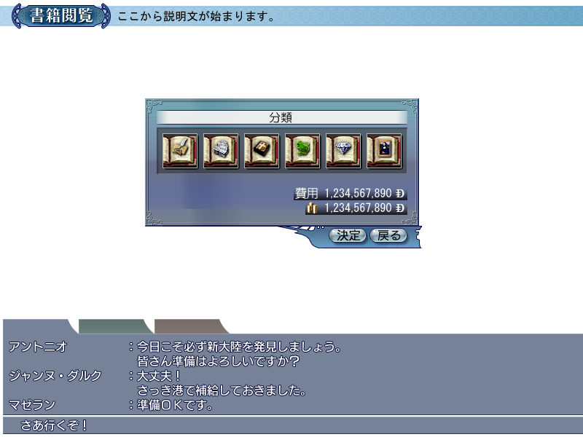

表示に必要なデータ
クエストデータ（閲覧費用決定のため）
必要スキル（名前のみ）

バルーン表示
COMMON_HOLD_MONEY：『所持金』（表示場所：所持金）

詳細情報ウィンドウ表示
対応するスキル名だけの詳細情報ウィンドウ
%s\n%s
前の%s
左から：DATA_BOOK_FIELD_00：『地理』
：DATA_BOOK_FIELD_01：『歴史』
：DATA_BOOK_FIELD_02：『宗教』
：DATA_BOOK_FIELD_03：『生物』
：DATA_BOOK_FIELD_04：『工芸』
：DATA_BOOK_FIELD_05：『美術』
：DATA_BOOK_FIELD_06：『科学』
後ろの%s
COMMON_NEED_SKILL_TO_READ：『解読には%sスキルが必要』（%sは必要スキル名）
必要スキルは
左から：ID6 ：『地理学』
：ID25：『考古学』
：ID26：『宗教学』
：ID27：『生物学』
：ID71：『財宝鑑定』
：ID80：『美術』
：ID82：『科学』

表示説明

画面ヘッダ
タイトル：scrtitle_0065_*：『書籍閲覧』
説明文：LIBRARY_TITLE_PERUSE：『閲覧する分野を選んでください。』

決定系ボタン
okbutton_0000_**：『決定』
okbutton_0001_**：『戻る』

「決定」ボタンは閲覧できない分野（艦隊メンバー全員がそれに該当するスキルを持っていない分野）のスチルを選択しているときにはDisable表記となりクリック不可。

書籍表示サムネイル
項目プレート：COMMON_FIELD：『分野』
垂直スクロールバーなしサムネイル（６×１）
※書籍スチルは常に固定で７種類表示されるため、空きが出たり、スクロールさせたりする必要はない。
デフォルトでは一番左（地理学）が選択されている状態である。
艦隊メンバー全員が該当するスキルを持っていない場合、Disable表示となる（クリックは可能）。

金額
閲覧料（COMMON_COST_TO_READ：『閲覧料』）
所持金

操作説明

書籍（分野）選択
６種類の書籍スチルの中から１つをクリックして選択する。
最初は一番左のスチル（地理学）が選択されている。

「決定」ボタン
その書籍を読む処理を行い、書籍閲覧画面を閉じメイン画面に戻る。

閲覧料がかかるとき
【閲覧料】＞０の場合、
【MBYesNo】：LIBRARY_YN_NEED_TOLL：『情報がありそうな書棚の閲覧は有料です。よろしいですか？』
を表示する。

（Ａ）「はい」の場合
関連スキルを所持しているときに移行する。

（Ｂ）「いいえ」の場合
何もせず、【MBYesNo】を閉じ、書籍閲覧画面に戻る。

関連スキルを所持しているとき
選んだジャンルの、PCの【関連スキルランク】＞0の場合
図書館画面を閉じて、メイン画面に戻る（以降の処理は..\..\詳細仕様\040301図書館.doc参照）。

関連スキルを所持していないとき
ログメッセージ
LIBRARY_NOTICE_NEED_KNOWLEDGE： 『【関連スキル】の知識が必要です。』
を表示して、図書館画面を閉じる。

「戻る」ボタン
何もせず、書籍閲覧画面を閉じ、メイン画面に戻る。

－以上－

